**VIOLYMPIC TOÁN TIẾNG VIỆT LỚP 1 NĂM 2020-2021**

**VÒNG 2**

**Bài 1. Đừng để điểm rơi.**

**Câu 1.** Hãy điền số thích hợp vào chỗ chấm: Trong hình có …………con chuồn chuồn.

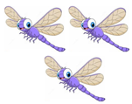

**Câu 2.** Bạn hãy điền số thích hợp vào chỗ chấm.

“Trong hình số kẹo màu xanh nhiều hơn số kẹo màu hồng”.

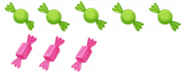

Câu trên đúng hay sai? Đúng điền 1, sai điền 0.

Trả lời: ………………

**Câu 3.** Hãy điền số thích hợp vào chỗ chấm:

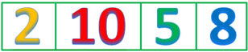

Trong các số trên, số lớn nhất là…………….

**Câu 4.** Hãy chọn đáp án đúng. Hình nào dưới đây có nhiều hơn 7 con dê?

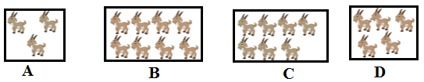

**Câu 5.** chọn hình vẽ có 10 quả táo

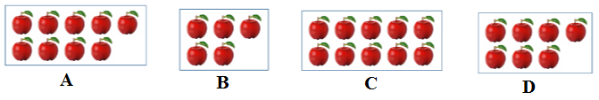

**Câu 6**. Hãy chọn đáp án đúng. Số nào sau đây bé hơn số quả táo trong hình?



a. 4 b. 5 c. 6 d. 7

**Câu 7.** Có bao nhiêu hình tròn trong hình vẽ dưới đây?



Trả lời: ………………..

**Câu 8.** Bạn hãy chọn đáp án đúng:

Hình vẽ dưới thể hiện phép so sánh nào?

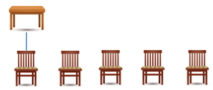

a. 5 < 1 b. 1 < 5 c. 2 > 1 d. 4 < 2

**Câu 9.** Bạn hãy chọn đáp án đúng: Quan sát hình vẽ dưới ta thấy, bên tay phải của bạn Đức là:

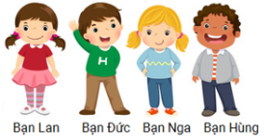

a. bạn Đức b. bạn Nga c. bạn Hùng d. bạn Lan

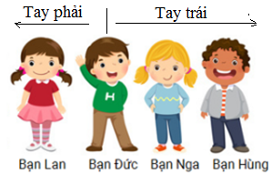

**Câu 10.** Bạn hãy chọn đáp án đúng?

Cho hình vẽ sau:

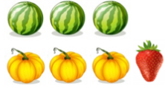

Kết luận nào sau đây là đúng?

a. số quả dưa hấu ít hơn số quả dâu tây

b. số quả dưa hấu bằng số quả bí ngô

c. số quả dưa hấu bằng số quả dâu tây

d. số quả dưa hấu nhiều hơn số quả bí ngô

**Câu 11.** Bạn hãy chọn đáp án đúng?

Cho hình vẽ sau:

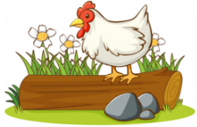 Kết luận nào sau đây là đúng?

a. phía dưới khúc gỗ là con gà b. Đằng sau khúc gỗ là viên đá

c. Đằng trước khúc gỗ là khóm hoa d. Phía trên khúc gỗ là con gà.

**Câu 12 .** Bạn hãy chọn đáp án đúng?

Cho hình vẽ sau:

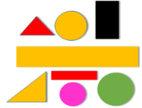

Trong các hình dưới đây, hình ở phía trên hình chữ nhật màu vàng là:

a. Hình chữ nhật màu đen, hình tam giác màu đỏ.

b. Hình chữ nhật màu đen, hình tam giác màu vàng.

c. Hình chữ nhật màu đỏ, hình tam giác màu đen.

d. Hình chữ nhật màu đen, hình tròn màu xanh.

**Câu 13.** Bạn hãy chọn đáp án đúng.

Biết bạn Lan vẽ được hình chữ nhật. Hỏi bạn Lan vẽ được hình màu gì?



a. màu xanh b. màu vàng c. màu đỏ d. màu hồng

**Câu 14.** Bạn hãy chọn đáp án đúng:

Cho hình vẽ sau:

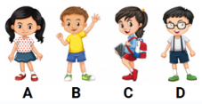

Trong hình trên Hùng là bạn đeo kính, Lâm là bạn mặc áo vàng. Linh đứng bên tay phải của của Lâm, Lan đứng ở giữa bạn Lâm và bạn Hùng. Kết luận nào dưới đây là không đúng:

a. Lan là bạn đứng ở vị trí C. b. Linh là bạn đứng ở vị trí C.

c. Hùng là bạn đứng ở vị trí D d. Lâm là bạn đứng ở vị trí B.

**Câu 15.** Bạn hãy chọn đáp án đúng.

Cho hình vẽ sau:

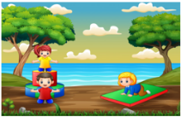

Tronh hình vẽ Linh là bạn mặc áo màu xanh, Lâm là bạn mặc áo màu đỏ và Lan là bạn mặc áo màu vàng. Trong các kết luận sau, kết luận nào đúng?

a. Bên tay trái của bạn lâm là bạn Lan. b. Phía dưới của bạn Lan là bạn Linh

c. Bên tay trái của bạn Lâm là bạn Linh d. phía trên của bạn Lan là bạn Lâm

**Bài 2. Mười hai con giáp**

Câu 1. Bạn hãy chọn hình vẽ có nhiều cái bút chì nhất:

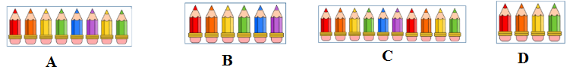

Câu 2. Bạn hãy chọn đáp án đúng.

Cho hình vẽ sau:

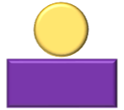

a. Hình tròn nằm phía dưới hình chữ nhật

b. Hình tam giác nằm phía trên hình chữ nhật

c. Hình tam giác nằm phía dưới hình chữ nhật

d. Hình tròn nằm phía trên hình chữ nhật.

Câu 3. Bạn hãy chọn đáp án đúng.

Cho hình vẽ sau:

Quan sát các hình dưới, ta thấy: Hình ở giữa hình G và hình H là:

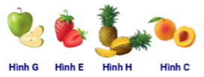

a. Hình G b. Hình E c. Hình H d. Hình C.

Câu 4. Bạn hãy chọn đáp án đúng.

Số bút chì trong hình nào lớn hơn 4?

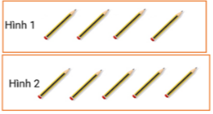

a. hình 1 b. hình 2 c. cả hai hình d. không có hình nào

Câu 5. Bạn hãy chọn đáp án đúng.

Con vật nào có số lượng 10 con?

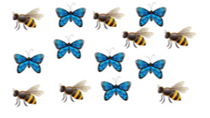

a. con ong b. con bướm c. cả ong và bướm d. không có con nào

Câu 6. Bạn hãy chọn đáp án đúng.

Cho hình vẽ sau:

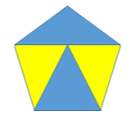

a. Trong hình có hình vuông màu vàng

b. Trong hình không có hình tam giác

c. Trong hình có hình tam giác màu vàng và màu xanh

d. Trong hình có hình chữ nhật màu xanh.

Câu 7. Bạn hãy chọn đáp án đúng. Cho các hình vẽ sau:

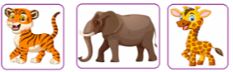

Quan sát các hình trên ta thấy bên phải hình con voi là:

a. hình con hổ b. hình con voi

**c. hình con hươu cao cổ**  d. không có hình con vật nào.

Câu 8. Bạn hãy chọn đáp án đúng.

Câu nào dưới đây đúng về hình sau:



a. số hình tam giác bé hơn số hình tròn

b. số hình vuông bằng số hình tròn

c. Số hình tam giác bé hơn số hình vuông

d. Số hình vuông bé hơn số hình tròn.

Câu 9. Số bé nhất trong các số 5; 8; 10; 3 là……………..

Câu 10. Bạn hãy chọn đáp án đúng.

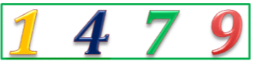

Số nào dưới đây lớn hơn 7 số đã cho trên hình?

Câu 11. Bạn hãy chọn đáp án đúng.

Hình nào dưới đây có cả hình tròn và hình tam giác?

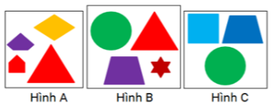

a. Hình A b. Hình B c. Hình C d. Không có hình nào.

Câu 12. Bạn hãy chọn đáp án đúng.

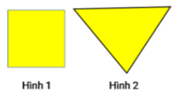

Bạn An nói: “Hình 1 không phải hình tam giác”

Bạn Bình nói: “Hình 2 là hình tam giác”

Bạn nào nói đúng, bạn nào nói sai?

a. Bạn An nói sai b. Bạn Bình nói đúng

c. Cả hai bạn đều nói sai d. Cả hai bạn đều nói đúng

Câu 13. Bạn hãy chọn đáp án đúng.

Số thích hợp dưới đây để điền vào dấu hỏi chấm là:

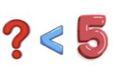 a. 4 b. 5 c. 6 d. 7

Câu 14. Bạn hãy chọn đáp án đúng.

Cho các bạn trong hình vẽ sau:

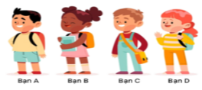

Biết bạn Linh mặc váy màu Hồng. Tuấn đứng bên tay phải của Linh. Hỏi Tuấn là bạn nào dưới đây?

a. Bạn A b. Bạn B c. Bạn C d. Bạn D

Câu . Bạn hãy chọn đáp án đúng. Trong hình có bao nhiêu quả cà chua?

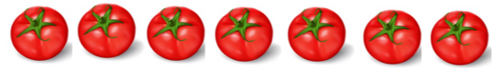

a. 5 quả b. 6 quả c. 7 quả. d. 8 quả

**Bài 3. Điền vào chỗ chấm/chọn đáp án đúng.**

Câu 1. Có ……….quả xoài. 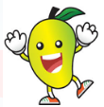

Câu 2. Có ………….bông hoa. 

Câu 3. Có …………con cá 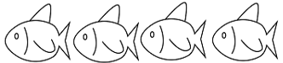

Câu 4. Đây là số ……… 

Câu 5. Hình vẽ nào có dạng hình vuông?

a. 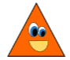 b. 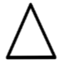 c.  d. 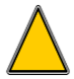

Câu 6. Hình nào sau đây có dạng hình tam giác

a. 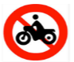 b. 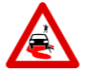 c. 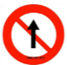 d. 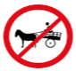

Câu 7. Hình vẽ nào có nhiều con vật nhất?

a.  b. 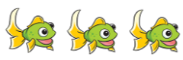

c. 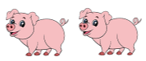 d. 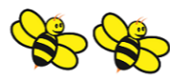

Câu 8. Hình nào có ít quả nhất?

a. 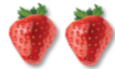 b. 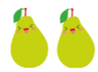 c. 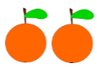 d. 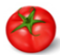

Câu 9. Hình vẽ sau có ………kẹo màu cam. 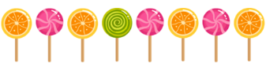

Câu 10. Hình vẽ sau có ……..quả táo màu đỏ. 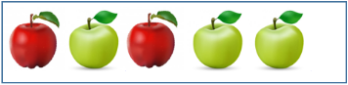

Câu 11. Hình vẽ sau có ………bông hoa màu vàng 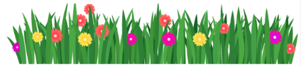

Câu 12. Hình vẽ sau có ………chiếc bút chì màu tím 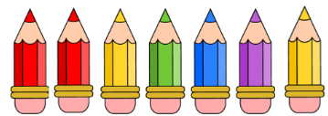

Câu 13. Trong hình có ……..quả táo màu đỏ 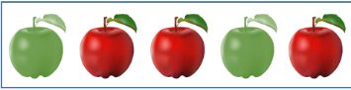

Câu 14. Hình vẽ có ……….ngọn nến 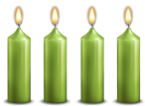

Câu 15. Hình vẽ có ……….. củ cà rốt 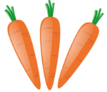

Câu 16. Có …….bông hoa 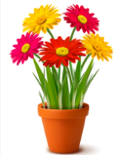

**Câu 17.** có………quả na. 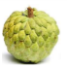

**Câu 18.** có………quả ổi 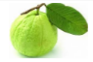

**Câu 19.** có…….quả dứa 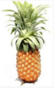

**Câu 20.** Có……….quả dâu tây 

**Câu 21.** có………quả dưa 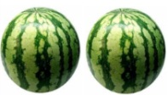

Câu 22. Có …….quả măng cụt 

Câu 23. Có ……bắp ngô không nằm trên đĩa 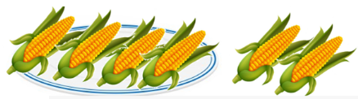

Câu 24. Có bao nhiêu củ cả rốt chưa được thu hoạch? 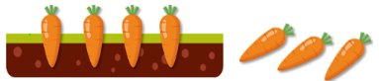

Câu 25. Có …………con bò sữa ở trong chuồng 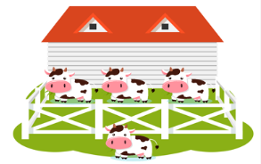

Câu 26. có…………ly kem 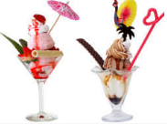

Câu 27. Có ………..quả xoài. 

Câu 28. có………..quả táo 

Câu 29. Hình vẽ có ……….cái kẹo 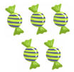

Câu 30. Hình vẽ sau có………..quyển vở 

**Câu 31.** có………..cái thuyền 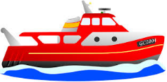

**Câu 32.** có……..chiếc xe máy 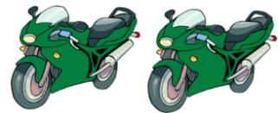

**Câu 33.** Có…………chiếc máy bay 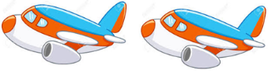

Câu 34. Có……….chiếc thuyền buồm 

Câu 35. Hình vẽ có ………….con cá 

Câu 36. Có …………con hổ 

Câu 37. Có ………….con gà 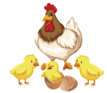

Câu 38. Có …………chiếc xe đạp 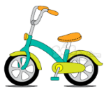

Câu 39. Đây là số …….. 

Câu 40. Hình vẽ sau có bao nhiêu con cú mèo? 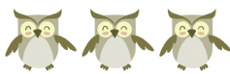

Câu 41. Hình vẽ sau có bao nhiêu con mèo? 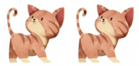

a. 1 b. 2 c. 3 d. 4

Câu 42. Trong hình có ……..con chim. 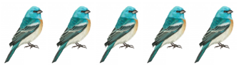

Câu 43. Chọn hình có ít quả táo nhất?

a.  b. 

c.  d. 

Câu 44. Chọn hình vẽ có số quả cà chua là 4.

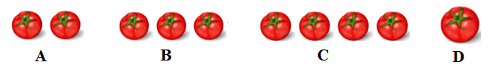

Câu 45. Hình vẽ có 3 con cáo?

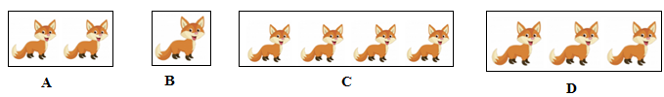

Câu 46. Chọn hình vẽ có số con gấu trúc là 5?

a.  b. 

c.  d. 

Câu 47. Hình vẽ có 2 con vật?

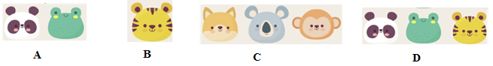

Câu 48. Chọn hình vẽ có số bông hoa ít nhất?

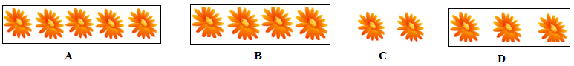

Câu 49. Hình vẽ nào sau đây có nhiều con bò sữa nhất?

a.  b. 

c.  d. 

Câu 50. Chiếc bánh nào có cây nến ít nhất?

a.  b. 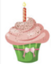 c.  d. 

Câu 51. Hình vẽ nào có nhiều chiếc bánh nhất?



Câu 52. Con vật xuất hiện tiếp theo là: 

a.  b.  c.  d. 

Câu 53. Chọn hình vẽ còn thiếu trong hình vẽ sau:



a.  b.  c.  d. 

Câu 54. Chọn quả xuất hiện tiếp theo? 

a.  b. 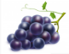 c.  d. 

Câu 55 Hình nào sau đây có dạng hình tam giác

a.  b.  c.  d. 

**Câu 56.** Hình nào sau đây có dạng hình tròn

a.  b.  c.  d. 

**Câu 57.**Hình nào sau đây có dạng hình tam giác

a. 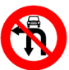 b. 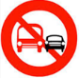 c. 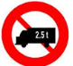 d. 

**Câu 58.** Hình nào sau đây có dạng hình tam giác

a.  b.  c.  d. 

**Câu 59.** Hình nào sau đây có dạng hình tam giác

a.  b.  c.  d. 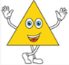

Câu 60. có……hình tròn và………hình tam giác 

a. 3; 1 b. 2; 2 c. 2; 1 d.0; 4

**Câu 61.**  có……hình tam giác và….. hình vuông

a. 4; 0 b. 2; 2 c. 3; 1 d.1;3

**Câu 62.**  Có……..hình tròn và ……..hình tam giác

a. 2; 0 b. 0; 2 c. 1; 1 d.0; 3

Câu 63. có……..hình tam giác 

a. 3 b. 1 c. 2 d.4

Câu 64. có………hình vuông 

a. 3 b. 1 c. 2 d. 4

**Câu 65.**   có…..hình vuông

a. 3 b. 1 c. 2 d.4

câu 66. Có ……….hình vuông 

a. 3 b. 1 c. 2 d.4

**Câu 67.**  có…..hình vuông

a. 3 b. 1 c. 2 d.4

**Câu 68.**  Có………hình tam giác

a. 3 b. 1 c. 2 d.4

**Câu 69.**  có……….hình tròn

a. 3 b. 1 c. 2 d. 4

**Câu 70.** 

có………hình tam giác và ……hình vuông

a. 3; 0 b. 2; 2 c. 4; 1 d.1;4

**Câu 71.** có………hình vuông và…….. hình tam giác 

a. 3; 0 b. 1; 2 c. 2; 1 d.0; 3

**Câu 72.** có……hình tròn và……hình vuông 

a. 3; 2 b. 2; 2 c. 2; 3 d.1; 4

**Câu 73.** Có………hình tam giác và…..hình vuông 

a. 3; 0 b. 2; 2 c. 2; 1 d.0; 3

**Câu 74.**  có………hình tam giác

a. 3 b. 5 c. 2 d.4

Câu 75. Hình vẽ sau có bao nhiêu hình vuông? 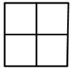

a. 1 b. 2 c. 4 d. 5

**Câu 76.**  ** có………số**

a. 3 b. 1 c. 2 d. 0

**Câu 77.**  Có……..số 4

a. 3 b. 0 c. 2 d. 1

**Câu 78.**  Có……..số 3

a. 3 b. 0 c. 2 d. 1

**Câu 79.**  Có……..số 2

a. 3 b. 0 c. 2 d. 1

**Câu 80.**  Có ………số

a. 3 b. 0 c. 2 d. 4

**Câu 81.**  Có…….số

a. 3 b. 5 c. 2 d. 0

**Câu 82.**  Có…….số

a. 3 b. 5 c. 2 d. 0

**Câu 83.**  Có…….số

a. 3 b. 0 c. 2 d. 1

**Câu 84.** 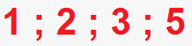 Có…….số

a. 4 b. 2 c. 0 d. 3

**Câu 85.** ** Có ……..số 2**

a. 3 b. 1 c. 2 d. 0

**Câu 86.  Có ……..số 1**

a. 3 b. 1 c. 2 d. 0

**Câu 87.**  Có………số

a. 3 b. 5 c. 2 d. 1

Câu 88. Chọn số thích hợp để điền vào ô trống: 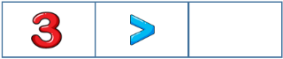

a. 2 b. 3 c. 4 d. 5

Câu 89. Chọn số thích hợp để điền vào ô trống: 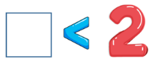

a. 2 b. 3 c. 1 d. 5

Câu 90. Điền dấu (<, >, = ) vào ô trống: 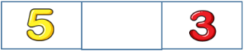

Câu 91. Điền dấu (<, >, = ) vào ô trống: 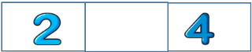

Câu 92. Điền dấu (<, >, = ) vào ô trống: 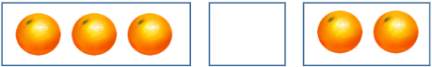

Câu 93. Chọn số không phù hợp điền vào ô trống: 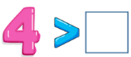

a. 0 b. 1 c. 3 d. 5

Câu 94. Cho hình vẽ:

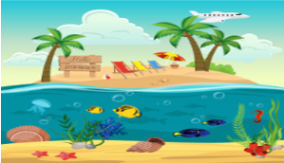

Quan sát hình trên ta thấy dưới mặt nước là:

a. Cây dừa b. Đám mây c. Máy bay d. Con cá

câu 95. Bạn hãy chọn đáp án đúng:

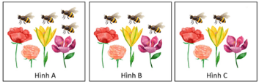

Trong các hình trên hình nào có số ong và số hoa bằng nhau?

a. Hình A b. Hình B c. Hình C d. không có hình nào

Câu 96. Cho các hình vẽ sau:

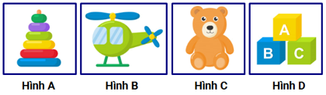

Quan sát hình trên ta thấy hình bên phải hình B là:

a. Hình C và hình D b. Hình A và hình C

c. Hình A và hình D d. Hình A.

Câu 97. Bạn hãy chọn đáp án đúng. Cho hình vẽ sau:

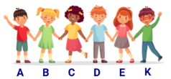

Trong các kết luận dưới đây. Kết luận nào đúng?

a. Bạn D đứng ở giữa bạn A và bạn C b. Bạn E đứng ở giữa bạn D và bạn B

c. Bạn K đứng bên tay phải của bạn E. d. Bạn B đứng bên tay phải của bạn C

Câu 98. Cho hình vẽ sau:

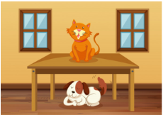

Trong hình vẽ trên, phía dưới cái bàn là:

a. con chó b. con mèo c. cửa sổ d. cái bàn

**HƯỚNG DẪN**

**Bài 1. Đừng để điểm rơi.**

**Câu 1.** Hãy điền số thích hợp vào chỗ chấm: Trong hình có ……**3**……con chuồn chuồn.



**Câu 2.** Bạn hãy điền số thích hợp vào chỗ chấm.

“Trong hình số kẹo màu xanh nhiều hơn số kẹo màu hồng”.



Câu trên đúng hay sai? Đúng điền 1, sai điền 0.

Trả lời: ……**1**…………

**Câu 3.** Hãy điền số thích hợp vào chỗ chấm:



Trong các số trên, số lớn nhất là……**10**……….

**Câu 4.** Hãy chọn đáp án đúng. Hình nào dưới đây có nhiều hơn 7 con dê?



Chọn **B**

**Câu 5.** chọn hình vẽ có 10 quả táo



Chọn C

**Câu 6**. Hãy chọn đáp án đúng. Số nào sau đây bé hơn số quả táo trong hình?

 🡪 có 5 quả táo

**a. 4**  b. 5 c. 6 d. 7

**Câu 7.** Có bao nhiêu hình tròn trong hình vẽ dưới đây?



Trả lời: ………**10**………..

**Câu 8.** Bạn hãy chọn đáp án đúng:

Hình vẽ dưới thể hiện phép so sánh nào?



a. 5 < 1 **b. 1 < 5** c. 2 > 1 d. 4 < 2

**Câu 9.** Bạn hãy chọn đáp án đúng: Quan sát hình vẽ dưới ta thấy, bên tay phải của bạn Đức là:



a. bạn Đức b. bạn Nga c. bạn Hùng d. bạn Lan

**hướng dẫn**



**Chọn d.**

**Câu 10.** Bạn hãy chọn đáp án đúng?

Cho hình vẽ sau:



Kết luận nào sau đây là đúng?

a. số quả dưa hấu ít hơn số quả dâu tây

b. số quả dưa hấu bằng số quả bí ngô

c. số quả dưa hấu bằng số quả dâu tây

d. số quả dưa hấu nhiều hơn số quả bí ngô

**Hướng dẫn**

+ Có 3 quả dưa hấu

+ Có 3 quả bí ngô

+ Có 1 quả dâu tây

Vậy: ***số quả dưa hấu bằng số quả bí ngô***. **Chọn b.**

**Câu 11.** Bạn hãy chọn đáp án đúng?

Cho hình vẽ sau:

 Kết luận nào sau đây là đúng?

a. phía dưới khúc gỗ là con gà b. Đằng sau khúc gỗ là viên đá

c. Đằng trước khúc gỗ là khóm hoa **d. Phía trên khúc gỗ là con gà.**

**Câu 12 .** Bạn hãy chọn đáp án đúng?

Cho hình vẽ sau:



Trong các hình dưới đây, hình ở phía trên hình chữ nhật màu vàng là:

a. Hình chữ nhật màu đen, hình tam giác màu đỏ.

b. Hình chữ nhật màu đen, hình tam giác màu vàng.

c. Hình chữ nhật màu đỏ, hình tam giác màu đen.

d. Hình chữ nhật màu đen, hình tròn màu xanh.

**Hướng dẫn**

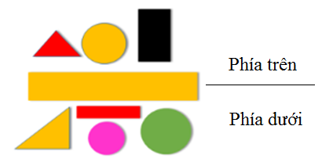

Phía trên hình chữ nhật màu vàng có: + Hình chữ nhật màu đen

+ Hình tròn màu vàng

+ Hình tam giác màu đỏ

**Chọn a.**

**Câu 13.** Bạn hãy chọn đáp án đúng.

Biết bạn Lan vẽ được hình chữ nhật. Hỏi bạn Lan vẽ được hình màu gì?



a. màu xanh **b. màu vàng**  c. màu đỏ d. màu hồng

**Câu 14.** Bạn hãy chọn đáp án đúng:

Cho hình vẽ sau:



Trong hình trên Hùng là bạn đeo kính, Lâm là bạn mặc áo vàng. Linh đứng bên tay phải của của Lâm, Lan đứng ở giữa bạn Lâm và bạn Hùng. Kết luận nào dưới đây là không đúng:

a. Lan là bạn đứng ở vị trí C. b. Linh là bạn đứng ở vị trí C.

c. Hùng là bạn đứng ở vị trí D d. Lâm là bạn đứng ở vị trí B.

**Hướng dẫn**

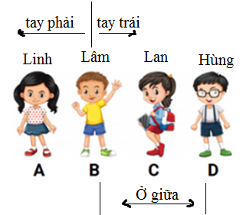

**Chọn b.**

**Câu 15.** Bạn hãy chọn đáp án đúng.

Cho hình vẽ sau:



Tronh hình vẽ Linh là bạn mặc áo màu xanh, Lâm là bạn mặc áo màu đỏ và Lan là bạn mặc áo màu vàng. Trong các kết luận sau, kết luận nào đúng?

a. Bên tay trái của bạn lâm là bạn Lan. b. Phía dưới của bạn Lan là bạn Linh

c. Bên tay trái của bạn Lâm là bạn Linh d. phía trên của bạn Lan là bạn Lâm

**Hướng dẫn**

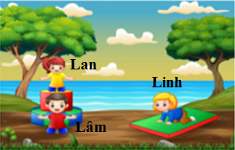 **Chọn c.**

**Bài 2. Mười hai con giáp**

**Câu 1. Bạn hãy chọn hình vẽ có nhiều cái bút chì nhất:**



**Chọn C**

**Câu 2. Bạn hãy chọn đáp án đúng.**

Cho hình vẽ sau:



a. Hình tròn nằm phía dưới hình chữ nhật

b. Hình tam giác nằm phía trên hình chữ nhật

c. Hình tam giác nằm phía dưới hình chữ nhật

**d. Hình tròn nằm phía trên hình chữ nhật.**

**Câu 3. Bạn hãy chọn đáp án đúng.**

Cho hình vẽ sau:

Quan sát các hình dưới, ta thấy: Hình ở giữa hình G và hình H là:



a. Hình G  **b. Hình E**  c. Hình H d. Hình C.

**Câu 4. Bạn hãy chọn đáp án đúng.**

Số bút chì trong hình nào lớn hơn 4?



a. hình 1  **b. hình 2** c. cả hai hình d. không có hình nào

**Câu 5. Bạn hãy chọn đáp án đúng.**

Con vật nào có số lượng 10 con?



a. con ong b. con bướm c. cả ong và bướm d. không có con nào

**Hướng dẫn**

**: 7 con**

**: 7 con . Chọn d.**

**Câu 6. Bạn hãy chọn đáp án đúng.**

Cho hình vẽ sau:



a. Trong hình có hình vuông màu vàng

b. Trong hình không có hình tam giác

**c. Trong hình có hình tam giác màu vàng và màu xanh**

d. Trong hình có hình chữ nhật màu xanh.

**Câu 7.** Bạn hãy chọn đáp án đúng. Cho các hình vẽ sau:



Quan sát các hình trên ta thấy bên phải hình con voi là:

a. hình con hổ b. hình con voi

**c. hình con hươu cao cổ**  d. không có hình con vật nào.

**Câu 8.** Bạn hãy chọn đáp án đúng.

Câu nào dưới đây đúng về hình sau:



a. số hình tam giác bé hơn số hình tròn

b. số hình vuông bằng số hình tròn

c. Số hình tam giác bé hơn số hình vuông

d. Số hình vuông bé hơn số hình tròn.

**Hướng dẫn**

: 3 hình : 2 hình : 2 hình

**Chọn: c.** **Số hình tam giác bé hơn số hình vuông**

Câu 9. Số bé nhất trong các số 5; 8; 10; 3 là……**3**………..

Câu 10. Bạn hãy chọn đáp án đúng.



Số nào dưới đây lớn hơn 7 số đã cho trên hình?

**Trả lời: 9**

**Câu 11. Bạn hãy chọn đáp án đúng.**

Hình nào dưới đây có cả hình tròn và hình tam giác?



a. Hình A **b. Hình B** c. Hình C d. Không có hình nào.

Câu 12. Bạn hãy chọn đáp án đúng.



Bạn An nói: “Hình 1 không phải hình tam giác”

Bạn Bình nói: “Hình 2 là hình tam giác”

Bạn nào nói đúng, bạn nào nói sai?

a. Bạn An nói sai b. Bạn Bình nói đúng

c. Cả hai bạn đều nói sai  **d. Cả hai bạn đều nói đúng**

**Câu 13. Bạn hãy chọn đáp án đúng.**

Số thích hợp dưới đây để điền vào dấu hỏi chấm là:

 **a. 4** b. 5 c. 6 d. 7

**Câu 14. Bạn hãy chọn đáp án đúng.**

Cho các bạn trong hình vẽ sau:



Biết bạn Linh mặc váy màu Hồng. Tuấn đứng bên tay phải của Linh. Hỏi Tuấn là bạn nào dưới đây?

a. Bạn A b. Bạn B c. Bạn C d. Bạn D

**Hướng dẫn**

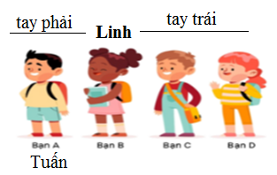

**Chọn a.**

Câu . Bạn hãy chọn đáp án đúng. Trong hình có bao nhiêu quả cà chua?



a. 5 quả b. 6 quả **c. 7 quả.** d. 8 quả

**Bài 3. Điền.**

|  |  |  |  |  |  |  |  |  |  |  |
| --- | --- | --- | --- | --- | --- | --- | --- | --- | --- | --- |
| **Câu** | **1** | **2** | **3** | **4** | **5** | **6** | **7** | **8** | **9** | **10** |
| **Đáp án** | 1 | 3 | 4 | 5 | c | b | b | d | 4 | 2 |
| **Câu** | **11** | **12** | **13** | **14** | **15** | **16** | **17** | **18** | **19** | **20** |
| **Đáp án** | 3 | 1 | 3 | 4 | 3 | 5 | 1 | 1 | 1 | 1 |
| **Câu** | **21** | **22** | **23** | **24** | **25** | **26** | **27** | **28** | **29** | **30** |
| **Đáp án** | 2 | 1 | 2 | 4 | 3 | 2 | 1 | 1 | 5 | 4 |

|  |  |  |  |  |  |  |  |  |  |  |
| --- | --- | --- | --- | --- | --- | --- | --- | --- | --- | --- |
| **Câu** | **31** | **32** | **33** | **34** | **35** | **36** | **37** | **38** | **39** | **40** |
| **Đáp án** | 1 | 2 | 2 | 3 | 4 | 5 | 4 | 1 | 0 | 3 |
| **Câu** | **41** | **42** | **43** | **44** | **45** | **46** | **47** | **48** | **49** | **50** |
| **Đáp án** | 2 | 5 | a | C | D | d | A | C | c | b |
| **Câu** | **51** | **52** | **53** | **54** | **55** | **56** | **57** | **58** | **59** | **60** |
| **Đáp án** | D | c | d | d | b | a | d | c | d | b |

|  |  |  |  |  |  |  |  |  |  |  |
| --- | --- | --- | --- | --- | --- | --- | --- | --- | --- | --- |
| **Câu** | **61** | **62** | **63** | **64** | **65** | **66** | **67** | **68** | **69** | **70** |
| **Đáp án** | d | c | c | b | a | c | d | a | d | d |
| **Câu** | **71** | **72** | **73** | **74** | **75** | **76** | **77** | **78** | **79** | **80** |
| **Đáp án** | c | c | c | b | d | a | d | d | d | d |
| **Câu** | **81** | **82** | **83** | **84** | **85** | **86** | **87** | **88** | **89** | **90** |
| **Đáp án** | b | b | a | a | b | c | c | a | c | > |

Câu 91. < câu 92. > Câu 93. Chọn d Câu 94. D

Câu 95. a Câu 96. a Câu 97. D Câu 98. A